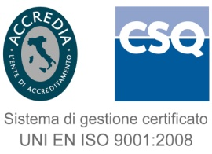 | Direzione Amministrativa  Servizio Acquisizione Beni, Servizi e Lavori  Via Rezzonico, 37  35131 Padova Italy  Tel. +39 049 7393721-738  Fax +39 049 8764450  e-mail: economato.patrimonio@arpa.veneto.it  PEC: acquisti@pec.arpav.it  Responsabile del Procedimento: dott.ssa A. Spolaore

Allegato B
SCHEDA TECNICA
ACQUISTO RICAMBI PER MISURA UMIDITA RELATIVA
La fornitura richiesta deve possedere le seguenti caratteristiche tecniche minime:

Nr. 100 moduli intercambiali per la misura dell’umidità relative Hygrosmart con segnale d’uscita 0-1V e senza uscita PT100

